О внесении изменения в постановление акимата Западно-Казахстанской области от 25 августа 2017 года № 221 "Об утверждении регламента государственной услуги "Субсидирование затрат ревизионных союзов сельскохозяйственных кооперативов на проведение внутреннего аудита сельскохозяйственных кооперативов"
Утративший силу
Постановление акимата Западно-Казахстанской области от 15 февраля 2019 года № 40. Зарегистрировано Департаментом юстиции Западно-Казахстанской области 19 февраля 2019 года № 5540. Утратило силу постановлением акимата Западно-Казахстанской области от 20 мая 2020 года № 109
Сноска. Утратило силу постановлением акимата Западно-Казахстанской области от 20.05.2020 № 109 (вводится в действие со дня первого официального опубликования).
В соответствии с Законами Республики Казахстан от 23 января 2001 года "О местном государственном управлении и самоуправлении в Республике Казахстан", от 15 апреля 2013 года "О государственных услугах", акимат Западно-Казахстанской области ПОСТАНОВЛЯЕТ:
1. Внести в постановление акимата Западно-Казахстанской области от 25 августа 2017 года №221 "Об утверждении регламента государственной услуги "Субсидирование затрат ревизионных союзов сельскохозяйственных кооперативов на проведение внутреннего аудита сельскохозяйственных кооперативов" (зарегистрированное в реестре государственной регистрации нормативных правовых актов за №4899, опубликованное 29 сентября 2017 года в Эталонном контрольном банке нормативных правовых актов Республики Казахстан) следующее изменения:

регламент государственной услуги "Субсидирование затрат ревизионных союзов сельскохозяйственных кооперативов на проведение внутреннего аудита сельскохозяйственных кооперативов", утвержденный указанным постановлением, изложить в новой редакции, согласно приложению к настоящему постановлению.
2. Государственному учреждению "Управление сельского хозяйства Западно-Казахстанской области" (Есенгалиев Б.А.) обеспечить государственную регистрацию данного постановления в органах юстиции, его официальное опубликование в Эталонном контрольном банке нормативных правовых актов Республики Казахстан и в средствах массовой информации.
3. Контроль за исполнением настоящего постановления возложить на первого заместителя акима Западно - Казахстанской области Искалиева Г.Н.
4. Настоящее постановление вводится в действие по истечении десяти календарных дней после дня первого официального опубликования.
Приложение
к постановлению акимата
Западно-Казахстанской области
от 15 февраля 2019 года
№ 40
Утвержден
постановлением акимата
Западно-Казахстанской области
от 25 августа 2017 года № 221
Регламент государственной услуги
"Субсидирование затрат ревизионных союзов сельскохозяйственных кооперативов на проведение внутреннего аудита сельскохозяйственных кооперативов"
1. Общие положения
1. Государственная услуга "Субсидирование затрат ревизионных союзов сельскохозяйственных кооперативов на проведение внутреннего аудита сельскохозяйственных кооперативов" (далее - государственная услуга) оказывается государственным учреждением "Управление сельского хозяйства Западно-Казахстанской области" (далее – услугодатель) в соответствии со стандартом государственной услуги утвержденным приказом Заместителя Премьер-Министра Республики Казахстан - Министра сельского хозяйства Республики Казахстан от 10 марта 2017 года №115 "Об утверждении стандарта государственной услуги "Субсидирование затрат ревизионных союзов сельскохозяйственных кооперативов на проведение внутреннего аудита сельскохозяйственных кооперативов" (зарегистрирован в Министерстве юстиции Республики Казахстан 23 мая 2017 года №15136) (далее - Стандарт).
2. Форма оказания государственной услуги: электронная (полностью автоматизированная).
3. Государственная услуга оказывается на бесплатной основе юридическим лицам (далее – услугополучатель).
4. Прием заявок и выдача результатов оказания государственной услуги осуществляются через веб-портал "электронного правительства" www.egov.kz (далее – портал).
5. Результат оказания государственной услуги – уведомление о перечислении субсидии либо мотивированный отказ в предоставлении государственной услуги в случаях и по основаниям, предусмотренным пунктом 10 Стандарта государственной услуги.
Форма предоставления результата оказания государственной услуги: электронная.
Услугополучателю направляется уведомление о результате оказания государственной услуги в форме электронного документа, согласно приложениям 1 и 2 к Стандарту. Уведомление направляется на адрес электронной почты, указанной услугополучателем при регистрации в информационной системе субсидирования.
2. Описание порядка действий структурных подразделений (сотрудников) услугодателя в процессе оказания государственной услуги
6. Основанием для начала процедуры (действия) по оказанию государственной услуги является представление услугополучателем на портал в форме электронного документа, удостоверенного электронной цифровой подписью (далее - ЭЦП) услугополучателя заявку на получение субсидий согласно приложению 3 к Стандарту государственной услуги.
Подтверждением принятия заявки является соответствующий статус в "личном кабинете" услугополучателя в информационной системе субсидирования о принятии запроса для оказания государственной услуги.
7. Содержание каждой процедуры (действия), входящей в состав процесса оказания государственной услуги, длительность его выполнения:
1) ответственный исполнитель услугодателя в течение 1 (одного) рабочего дня с момента регистрации заявки подтверждает ее принятие путем подписания с использованием ЭЦП соответствующего уведомления. Данное уведомление становится доступным в Личном кабинете ревизионного союза.
Результат – уведомление о подтверждении принятой заявки;
2) ответственный исполнитель услугодателя в соответствии с Планом финансирования формирует в информационной системе субсидирования платежные поручения на выплату субсидий, загружаемые в информационную систему "Казначейство-Клиент", в течение 2 (двух) рабочих дней после подтверждения принятия заявки и направляет услугополучателю уведомление о перечислении субсидии либо мотивированный отказ в предоставлении государственной услуги в случаях и по основаниям, предусмотренным пунктом 10 Стандарта.
По заявкам, в которых объем субсидий превышает объем бюджетных средств, предусмотренных в Плане финансирования на соответствующий месяц, выплата субсидий осуществляется в следующем месяце в порядке очередности с момента подачи заявки.
Результат – направление уведомления о перечислении субсидии либо мотивированный отказ в предоставлении государственной услуги в случаях и по основаниям, предусмотренным пунктом 10 Стандарта;
3) отдел финансирования агропромышленного комплекса услугодателя осуществляет оплату субсидий.
Результат – осуществление оплаты субсидий.
3. Описание порядка взаимодействия структурных подразделений (сотрудников) услугодателя в процессе оказания государственной услуги
8. Перечень структурных подразделений (сотрудников) услугодателя, которые участвуют в процессе оказания государственной услуги:
1) ответственный исполнитель услугодателя;
2) отдел финансирования агропромышленного комплекса услугодателя.
9. Подробное описание последовательности процедур (действий), взаимодействий структурных подразделений (сотрудников) услугодателя в процессе оказания государственной услуги отражается в справочнике бизнес-процессов оказания государственной услуги согласно приложению 1 к настоящему регламенту.
4. Описание порядка взаимодействия с Государственной корпорацией и (или) иными услугодателями, а также порядка использования информационных систем в процессе оказания государственной услуги
10. Описание порядка обращения и последовательности процедур (действий) услугополучателя при оказании государственной услуги через портал:
1) услугополучатель осуществляет регистрацию на портале с помощью бизнес-идентификационного номера (далее – БИН) и пароля (осуществляется для незарегистрированных услугополучателей на портале);
2) процесс 1 – ввода услугополучателем БИН и пароля (процесс авторизации) на портале для получения государственной услуги;
3) условие 1 – проверка на портале подлинности данных о зарегистрированном услугополучателе через БИН и пароль;
4) процесс 2 – формирование порталом сообщения об отказе в авторизации в связи с имеющимися нарушениями в данных услугополучателя;
5) процесс 3 – выбор услугополучателем государственной услуги, указанной в настоящем регламенте, вывод на экран формы запроса для оказания государственной услуги и заполнение услугополучателем формы с учетом ее структуры и форматных требований, выбор услугополучателем регистрационного свидетельства ЭЦП для удостоверения (подписания) запроса; 6) условие 2 – проверка на портале срока действия регистрационного свидетельства ЭЦП и отсутствия в списке отозванных (аннулированных) регистрационных свидетельств, а также соответствия идентификационных данных между БИН указанным в запросе и БИН указанным в регистрационном свидетельстве ЭЦП;
7) процесс 4 – формирование сообщения об отказе в запрашиваемой государственной услуге в связи с не подтверждением подлинности ЭЦП услугополучателя;
8) процесс 5 – направление электронного документа (запроса услугополучателя), удостоверенного (подписанного) ЭЦП услугополучателем через ШЭП в АРМ РШЭП для обработки запроса услугодателем;
9) условие 3 – проверка услугодателем заявки (переводной заявки) представленной услугополучателем;
10) процесс 6 – формирование сообщения об отказе в запрашиваемой государственной услуге в связи с имеющимися нарушениями в заявке (переводной заявки) услугополучателя;
11) процесс 7 – получение услугополучателем результата государственной услуги (уведомление в форме электронного документа), сформированный порталом.
Порядок использования информационных систем в процессе оказания государственной услуги через портал приведены в приложении 2 к настоящему регламенту.
11. Порядок обжалования решений, действий (бездействий) центральных государственных органов, а также услугодателя и (или) его должностных лиц по вопросам оказания государственных услуг осуществляется в соответствии с главой 3 Стандарта.
12. Иные требования с учетом особенностей оказания государственной услуги осуществляется в соответствии с главой 4 Стандарта.
Приложение 1
к регламенту государственной
услуги
"Субсидирование затрат
ревизионных союзов
сельскохозяйственных
кооперативов на проведение
внутреннего аудита
сельскохозяйственных
кооперативов"
Справочник бизнес-процессов оказания государственной услуги "Субсидирование затрат ревизионных союзов сельскохозяйственных кооперативов на проведение внутреннего аудита сельскохозяйственных кооперативов"

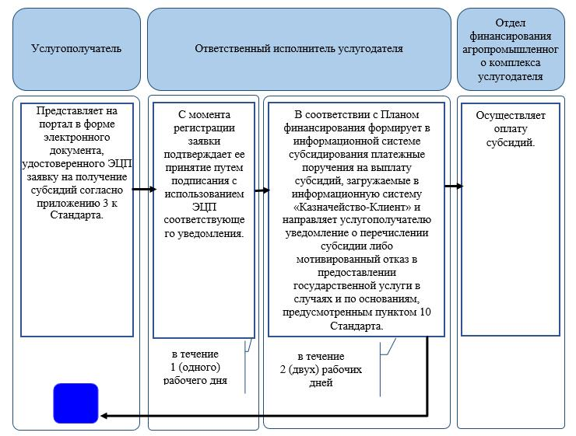

Приложение 2
к регламенту государственной
услуги
"Субсидирование затрат
ревизионных
союзов сельскохозяйственных
кооперативов на проведение
внутреннего аудита
сельскохозяйственных
кооперативов"
Порядок использования информационных систем в процессе оказания государственной услуги через портал

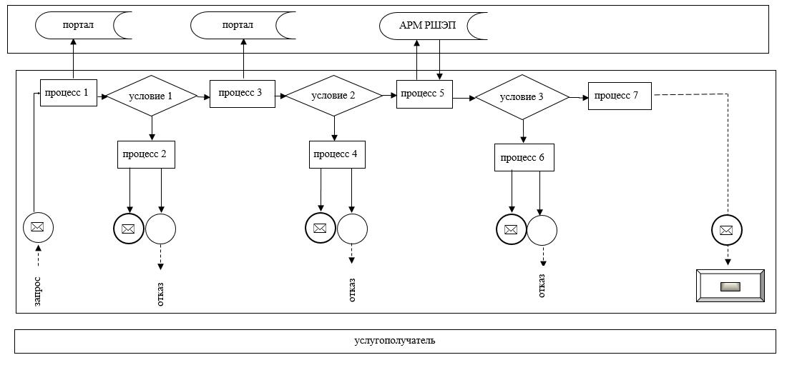

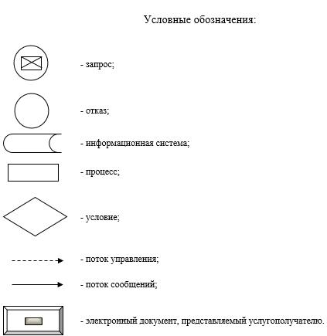

© 2012. РГП на ПХВ «Институт законодательства и правовой информации Республики Казахстан» Министерства юстиции Республики Казахстан

